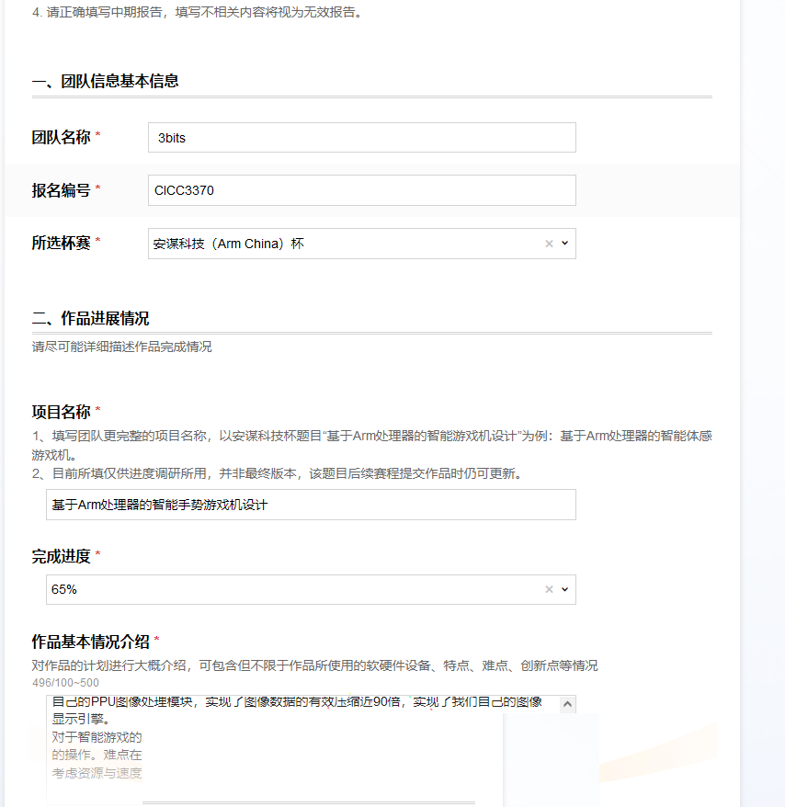

对于游戏的硬件条件，我们选择PS2手柄作为我们的输入设备。根据实验室条件，游戏的画面通过VGA或者HDMI即可。游戏音乐采用普通的蜂鸣器实现即可。

对于游戏的设计上，我们最终选择了射击类游戏飞机大战作为我们的游戏进行实现，该类游戏节奏紧张，敌机类型丰富多样并加上丰富的，紧张刺激的音效，更够带给玩家一个紧张有趣的体验。难点在于：采用VGA进行显示且保证游戏一个流畅的帧率，必须要实现游戏单位和游戏背景的实时显示，这需要采用速度尽量快的且寻址方便的BRAM资源进行游戏单位图案和背景图案数据的存储。游戏在刷新每一帧之前都必须保证该帧游戏画面单位的完整性。倘如不对每一帧的图像进行压缩，FPGA的小容量的BRAM将会被很快的消耗，而留给其他模块的BRAM更是很少。因此我们采用FC游戏的显示原理，实现了我们自己的PPU图像处理模块，实现了图像数据的有效压缩近90倍，实现了我们自己的图像显示引擎。

对于智能游戏的环节上，我们计划采用在FPGA上部署手势识别的神经网络模型实现游戏的操作。难点在于：由于神经网络参数量大，不能在有限的资源上实现全并行计算，需要考虑资源与速度的平衡。目前还在开发中。

